Na základě dotazu jednoho ze zájemců o podání nabídky k výběrovému řízení „Dodávka reklamních předmětů“ podány následující upřesňující informace:

Položka 17 – touto položkou je myšlena např. „Univerzální čistící sada na počítače“. Soubor by měl obsahovat minimálně štětec a sprej, případně i hadřík/hadříky. Logo jednobarevné na předmět, který bude vhodný (nejlépe na sprej a štětec případně na čistou nepopsanou krabičku/obal). V nabídce je nutno uvést, kde bude logo umístěné.

Položka 20 držák nabíječky telefonu - je možno nabídnout typ stejný či podobný k uvedenému obrázku

[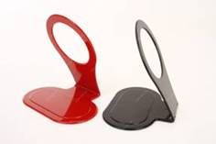](http://images.mironet.cz/foto/3/90504061/1-90504061.html)

Položka 49 pero se štípátkem na nehty - je možno nabídnout typ stejný či podobný k uvedenému obrázku

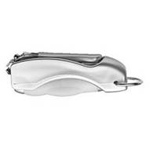

Položka 66 Diář - je možno nabídnout typ stejný či podobný k uvedenému obrázku. Rozměr je přibližně 13x18,5x3cm s tím, že vnitřek diáře (diář na konkrétní rok i náhradní náplň) je volně prodejný v obchodech.

